B&R Global Value Provider Conference 2024
I partner dell'automazione si incontrano al B&R Innovation and Training Campus
Dalla digitalizzazione alla decarbonizzazione, dalla resilienza alla reindustrializzazione, il mondo della produzione sta attraversando molteplici e profonde trasformazioni. "Per colmare il divario tra le nuove esigenze dei mercati e il potenziale della tecnologia odierna, è necessario un nuovo paradigma di partnership", ha affermato Joerg Theis, CEO di B&R. “Ci stiamo allontanando dalle relazioni individuali, dalle catene del valore sequenziali e dai miglioramenti incrementali verso un ecosistema di collaborazione che moltiplica il valore e fornisce una vera trasformazione per le industrie e per la società nel suo insieme”.
La comunità globale dei Value Provider comprende partner che hanno una comprovata esperienza di lavoro con la tecnologia B&R nelle aree di vendita e distribuzione, consulenza, ingegneria e integrazione di sistemi. "Siamo entusiasti di accogliere i nostri partner questa settimana nel nostro bellissimo campus e di condividere due giorni di approfondimenti e networking", ha affermato il responsabile dell’evento Davide Pagliarulo, B&R Global Sales Channel Manager. "Con speech sulla strategia di B&R e sulle ultime tendenze del mercato, una tavola rotonda di settore e keynote esclusivi che mostrano tecnologie all'avanguardia rendono questo evento da non perdere per chiunque desideri stare al passo con i tempi nel mondo in rapida evoluzione dell'automazione."
Dal 30 al 31 gennaio 2024, B&R ospiterà la prima Global Value Provider Conference presso il proprio Innovation and Training Campus a Eggelsberg, in Austria. Sotto lo slogan "Creazione di valore per i produttori e risultati vantaggiosi per i partner", l'evento offre ai membri del programma partner globale di B&R una visione esclusiva della strategia dell'azienda e degli ultimi sviluppi, nonché molte opportunità di scambi preziosi con colleghi, partner ed esperti del settore.

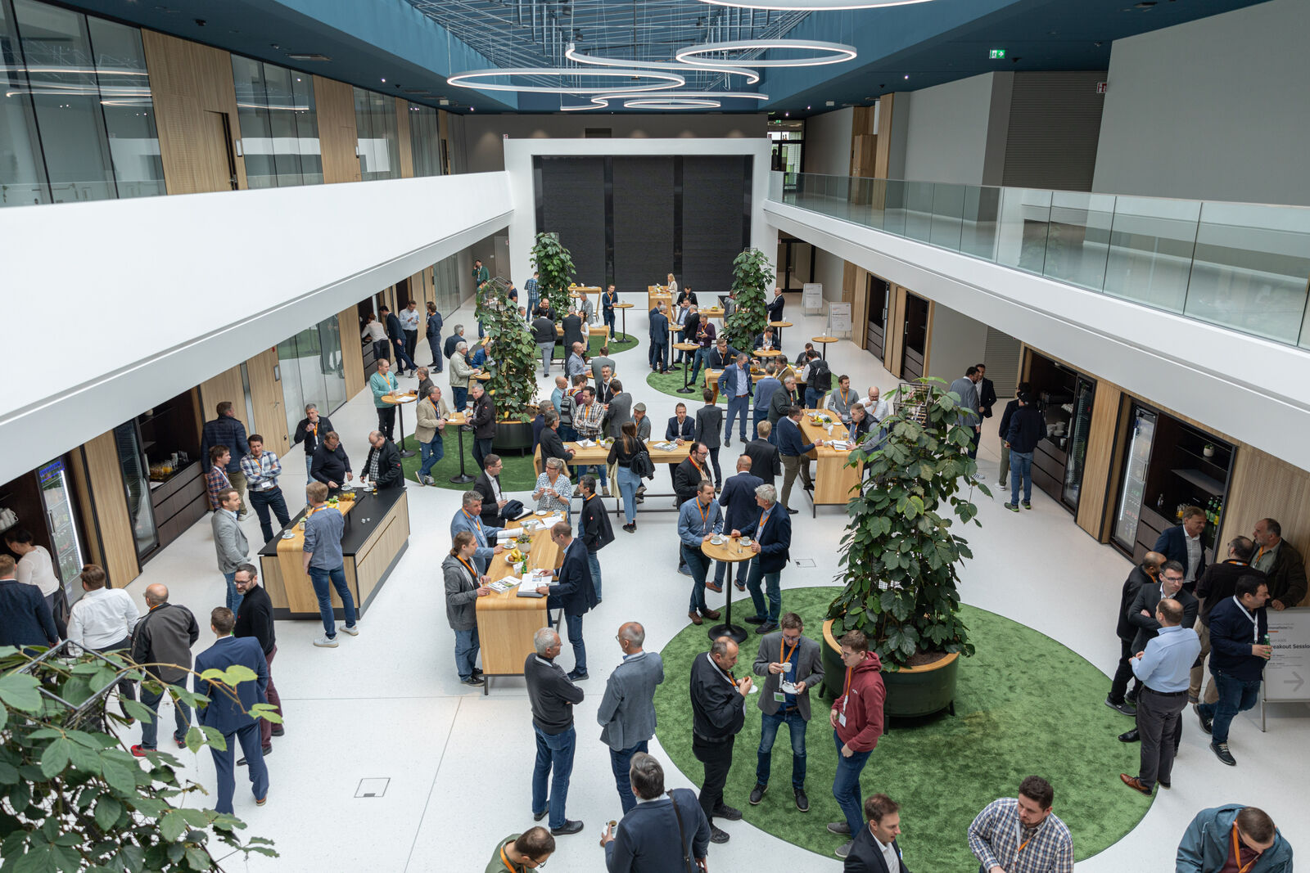
I partner dell'automazione si incontrano presso il B&R Innovation and Training Campus per parlare di tendenze e strategie, condividendo intuizioni e idee. (Foto: B&R)
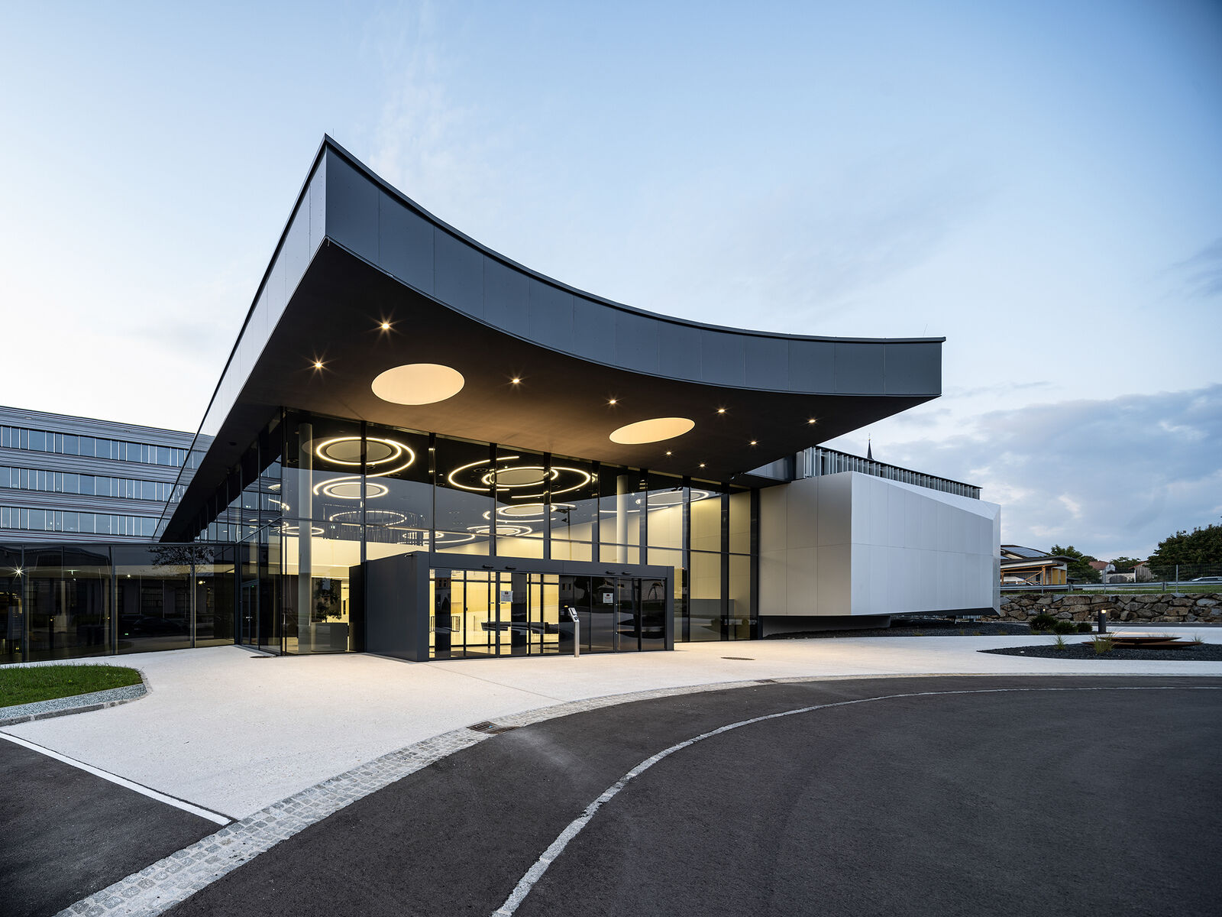
Il nuovo Innovation and Training Campus di B&R a Eggelsberg, Austria. (Foto: B&R)

A proposito di B&R
B&R, una divisione del Gruppo ABB, è leader globale nell'automazione industriale con sede in Austria. B&R combina tecnologia all'avanguardia con ingegneria avanzata per fornire ai clienti, praticamente di ogni settore, soluzioni complete per l'automazione di macchine e fabbriche, controllo del movimento, HMI e tecnologia di sicurezza integrata. Con gli standard di comunicazione IoT industriale tra cui OPC UA, POWERLINK e openSAFETY, nonché il software Automation Studio, B&R ridefinisce costantemente il futuro dell'ingegneria dell'automazione. Lo spirito innovativo che mantiene B&R all'avanguardia nell'automazione industriale è guidato dall'impegno a semplificare i processi e a superare le aspettative dei clienti.
Per maggiori informazioni, visita www.br-automation.com

